14.04.2020 г.
Тема: Тормозная система с пневматическим приводом

Цели урока:
1. Изучить устройство и принцип работы тормозной системы с пневматическим приводом
2. Выучить основные понятия и термины
3. Сравнить пневматическую тормозную систему с гидравлической системой тормозов)

План урока:
1. Общие сведения
2. Устройство и принцип работы

- Общие сведения

Пневматический привод в рабочих тормозных системах применяют на грузовых автомобилях средней и большей грузоподъемности, а также на автобусах средней и большей вместимости.
По сравнению с гидравлическим пневматический привод имеет ряд преимуществ. Это возможность создания больших разжимных сил на колодках при малом усилии на тормозную педаль, удобство привода тормозных систем прицепов, отсутствие затрат на приобретение дорогостоящих тормозных жидкостей.
Недостатками пневматического привода являются:
- • большее время срабатывания;
- • большие габаритные размеры и масса приборов пневмопривода по сравнению с гидроприводом;
- • сложность конструкции приборов многоконтурного привода;
- • дополнительные затраты мощности двигателя на привод компрессора.
Одноконтурный пневматический привод прост по конструкции, но современные требования к безопасности движения исключают его использование на автомобилях из-за низкой надежности. Применение нескольких независимых контуров в пневматическом приводе позволяет сохранять работоспособность тормозной системы при местном повреждении одного из контуров.
- Устройство и принцип работы

Пневматический тормозной привод современного автомобиля — многоконтурный и помимо двух обязательных контуров рабочей тормозной системы имеет несколько независимых контуров других тормозных систем. Так, тормозной привод автомобиля КамАЗ-4310 (рис. 21.8) имеет шесть независимых контуров: контур питания потребителей сжатым воздухом, контур привода тормозных механизмов передних колес, контур привода тормозных механизмов задних колес, контур привода стояночной тормозной системы, контур привода вспомогательной тормозной системы, контур аварийного растормаживания стояночной тормозной системы. Кроме того, имеется целый ряд приборов, обеспечивающих работу привода тормозных механизмов прицепа и осуществляющих контроль состояния элементов тормозного привода. Аналогичной тормозной системой оснащаются автомобили марок «ЗИЛ», «КрАЗ» и др.
Все приборы пневматического тормозного привода делятся на следующие группы: питающие, приборы управления, регулирующие, исполнительные.
Питающие приборы подготавливают энергоноситель (воздух) к работе и распределяют его по рабочим контурам.
К приборам управления относятся тормозные краны всех систем (рабочей, стояночной, запасной и вспомогательной), а также клапаны управления тормозными механизмами прицепа.
Рис. 21.8. Схема пневматического тормозного привода автомобиля КамАЗ-4310:

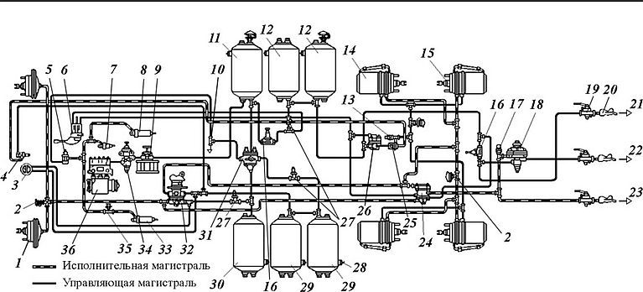

/ — тормозная камера передних тормозных механизмов; 2 — клапан контрольного вывода; 3 — двухстрелочный манометр; 4 — кран аварийного растормаживания; 5 — кран управления вспомогательной тормозной системой; 6 — кран управления стояночной тормозной системой; 7 — пневматический цилиндр привода рычага остановки двигателя; 8, 33 — пневматические цилиндры привода механизма вспомогательной тормозной системы; 9 — предохранитель от замерзания; 10 — вывод к потребителям сжатого воздуха; 11 — конденсационный ресивер; 12 — ресиверы контура стояночной тормозной системы; 13 — датчик включения стояночной тормозной системы; 14 — пружинный энергоаккумулятор; 15 — тормозная камера задних тормозных механизмов; 16 — одинарный защитный клапан; 17 — датчик включения сигнала торможения; 18 — клапан управления тормозной системой прицепа с однопроводным приводом; 19 — разобщительный кран; 20 — соединительная головка; 21 — питающая магистраль двухпроводного привода прицепа; 22 — соединительная магистраль однопроводного привода прицепа; 23 — управляющая магистраль двухпроводного привода прицепа; 24 — клапан управления тормозной системой прицепа с двухпроводным приводом; 25 — двухмагистральный перепускной клапан; 26 — ускорительный клапан; 27 — датчики падения давления; 28 — кран слива конденсата; 29 — ресиверы контура привода задних колес; 30 — ресивер контура привода передних колес; 31 — тройной защитный клапан; 32 — двухсекционный тормозной кран; 34 — регулятор давления; 35 — пнев-моэлектрический датчик электромагнитного клапана прицепа; 36 — компрессор

К регулирующим приборам относятся регуляторы тормозных сил, ускорительные клапаны, клапаны быстрого растормаживания.
К исполнительным приборам относятся тормозные камеры, пружинные аккумуляторы.
Рассмотрим устройство приборов и работу питающего контура и контуров рабочей тормозной системы автомобиля марки «КамАЗ». Питающий контур подает сжатый воздух в ресиверы всех контуров с помощью компрессора 36, который работает совместно с регулятором давления 34. Сжатый воздух через предохранитель 9 от замерзания поступает в конденсационный ресивер //, а из него в блок защитных клапанов. Блок состоит из тройного защитного клапана 31 и одинарного защитного клапана 16. Защитные клапаны распределяют сжатый воздух по контурам и обеспечивают отключение неисправного контура при нарушении его герметичности с целью сохранения запаса сжатого воздуха в других контурах. В питающем контуре может также устанавливаться водоотделитель, предназначенный для выделения конденсата из сжатого воздуха и его автоматического удаления в окружающую среду при срабатывании регулятора давления.
Компрессор (рис. 21.9) двухцилиндровый, имеет шестеренный привод. Картер 1 компрессора отлит из чугуна. К нему с помощью шпилек 25 крепится блок цилиндров 13 и головка блока цилиндров 11. В картере на двух шариковых подшипниках 6, 18 устанавливается стальной коленчатый вал 7. В торец коленчатого вала через уплотнитель 3 подводится масло для смазывания шатунных вкладышей 23 под давлением.
Рис. 21.9. Компрессор:

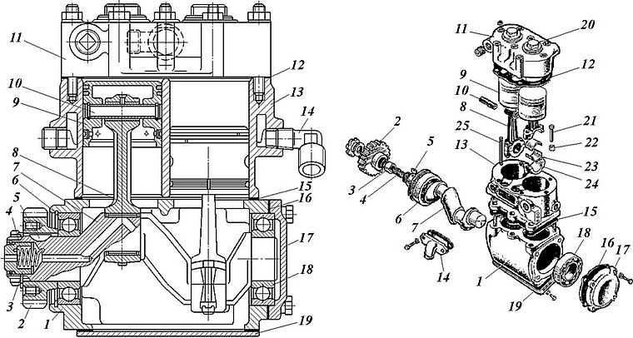

1 — картер; 2 — зубчатое колесо привода; 3 — уплотнитель; 4 — пружина уплотнителя; 5 — шпонка; 6, 18 — подшипники; 7 — коленчатый вал; 8 — шатун; 9 — поршень; 10 — палец поршня; И — головка блока цилиндров; 12 — прокладка головки блока цилиндров; 13 — блок цилиндров; 14 — угольник подвода охлаждающей жидкости; 15 — отражательная пластина; 16 — прокладка; 17 — задняя крышка картера; 19 — нижняя крышка картера; 20 — корпус клапана; 21 — болт крепления крышки шатуна; 22 — гайка; 23 — вкладыш шатуна; 24 — крышка нижней головки шатуна; 25 — шпилька

В блоке цилиндров находятся поршни 9 с двумя компрессионными и одним маслосъемным кольцом. Поршни соединены с шатунами 8 плавающими пальцами 10, которые удерживаются в бобышках заглушками. Нижняя головка шатуна разъемная, ее крышка 24 крепится к шатуну болтами 21 с гайками 22. В центральных частях двух камер сжатия, выполненных в головке блока цилиндров, находятся пластинчатые нагнетательные клапаны. В цилиндры воздух поступает через впускные клапаны, расположенные сбоку в камерах сжатия.
Охлаждающая жидкость поступает в рубашку охлаждения, выполненную в блоке цилиндров, через угольник 14, а отводится из головки 11 блока цилиндров во всасывающую полость жидкостного насоса двигателя.
Регулятор давления (рис. 21.10) автоматически поддерживает давление в пневмосистеме. При возрастании давления до 700—750 кПа регулятор сообщает пневмосистему с окружающей средой, и подача воздуха прекращается, а при падении давления до 620—650 кПа вновь сжатый воздух поступает в пневмосистему.
При давлении в системе менее 700 кПа воздух из компрессора поступает в вывод 3 регулятора, проходит через фильтр 4 в кольцевой канал 11 и через обратный клапан 13 в пневмосистему. Часть воздуха одновременно через канал 10 поступает в полость Г под поршень 9, уравновешенный пружиной 7. Выпускной клапан 6, соединяющий полость В над разгрузочным поршнем 16 с окружающей средой через вывод 8, открыт, а впускной клапан 14, через который сжатый воздух поступает в полость В под действием своей пружины, закрыт, так же как и разгрузочный клапан 2
Рис. 21.10. Регулятор давления:
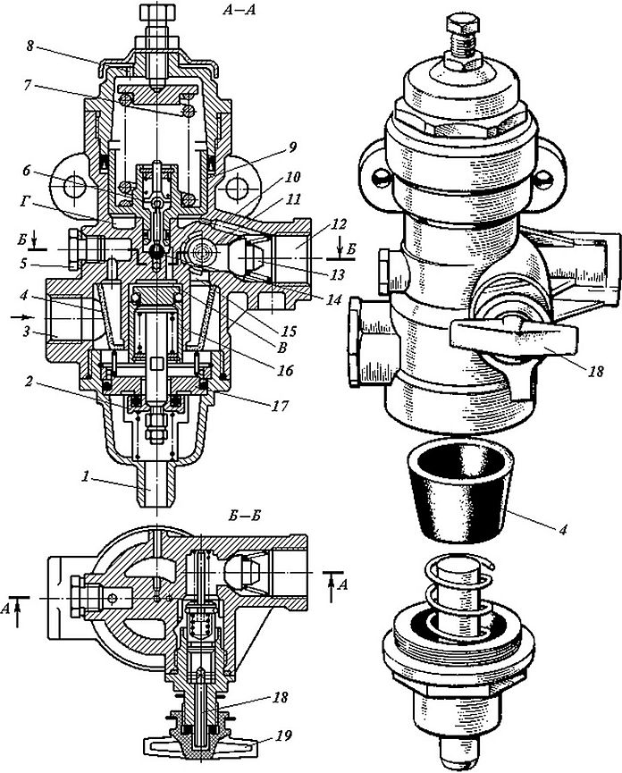

1, 3, 8, 12 — выводы; 2 — разгрузочный клапан; 4 — фильтр; 5 — пробка; 6 — выпускной клапан; 7 — уравновешивающая пружина; 9 — следящий поршень; 10, 15 — каналы; 11 — кольцевой канал; 13 — обратный клапан; 14 — впускной клапан; 16 — разгрузочный поршень; 17 — седло разгрузочного клапана; 18 — клапан для накачки шин; 19 — колпачок; В, Г — полости

При повышении давления в пневмосистеме, а следовательно, и в полости Г до 700—750 кПа поршень 9 поднимается, преодолевая сопротивление пружины 7. Выпускной клапан 6 закрывается, впускной клапан 14 открывается, и воздух из полости Г поступает в полость В. При этом разгрузочный поршень 16 перемещается вниз и открывает разгрузочный клапан 2, а сжатый воздух через вывод 1 выходит в окружающую среду. Поскольку давление в кольцевом канале 11 падает, то обратный клапан 13 закрывается.
Как только давление в пневмосистеме и полости Г снизится до 620—650 кПа, поршень 9 под действием пружины 7 переместится вниз, впускной клапан 14 закроется, выпускной клапан 6 откроется и полость В через вывод ? соединится с окружающей средой. Под действием своей пружины поршень 16 поднимется вверх, разгрузочный клапан 2 закроется, и компрессор вновь будет нагнетать воздух в пневмосистему.
В случае выхода из строя регулятора давление в выводе 12 возрастет и разгрузочный клапан 2 сработает как предохранительный, открывшись при давлении 1000—1350 кПа, преодолевая при этом суммарное сопротивление своей пружины и пружины разгрузочного поршня 16.
Для подсоединения специальных устройств в регуляторе имеется канал, закрытый пробкой 5. Колпачком 19 закрыт клапан, служащий для накачивания шин. После навинчивания штуцера шланга шток клапана 18 утапливается, при этом открывается выход сжатого воздуха в шланг и одновременно преграждается проход воздуха в пневмосистему.
Предохранитель от замерзания (рис. 21.11) предназначен для защиты трубопроводов и приборов пневматического тормозного привода от замерзания конденсата при эксплуатации в холодное время года. Предохранитель испарительного типа. Рабочая жидкость — этиловый спирт. Основными частями предохранителя являются: стакан 2, корпус 7 с воздушным каналом и жиклером 4, шток 6, поршень 8, фитиль 3 из гигроскопичного материала, надетый на пружину /.
Стакан 2 (200 или 1000 см³) служит резервуаром для рабочей жидкости. Жиклер 4 предназначен для выравнивания давления в воздушном канале корпуса 7 и стакане 2
Для включения предохранителя шток 6 с помощью рукоятки выводится в верхнее положение. При этом поршень 8 с уплотнителем выводится из своего нижнего гнезда, запирающий штифт 5 упирается в корпус 7, а растягивающаяся пружина 1 выводит фитиль 3 в воздушный канал корпуса. Сжатый воздух от компрессора, поступающий в воздушный канал, уносит с фитиля частицы спирта в пневмосистему. Одновременно часть воздуха, проникая в стакан 2 через зазор между штоком 6 и корпусом 7, а также через жиклер 4, протекает над поверхностью спирта, и воздух насыщается его парами. В обоих случаях спирт поглощает из воздуха влагу.
Рис. 21.11. Предохранитель от замерзания:
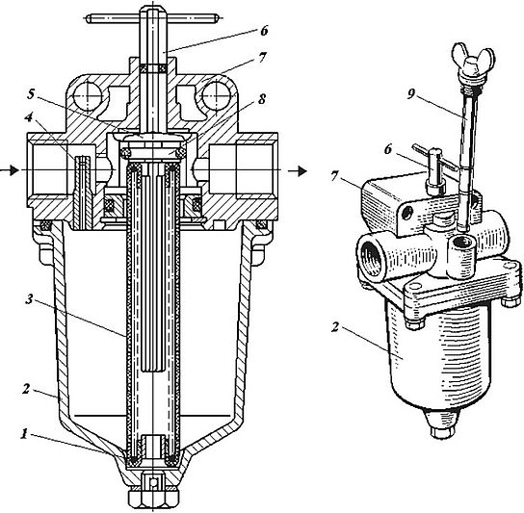
/ — пружина фитиля; 2 — стакан; 3 — фитиль; 4 — жиклер; 5 — запирающий штифт; 6 — шток с рукояткой; 7 — корпус; 8 — поршень с уплотнительным кольцом; 9 — щуп

Для выключения предохранителя шток 6 опускается в крайнее нижнее положение, фитиль 3 утапливается, уплотнитель разобщает резервуар с пневмосистемой, и испарение спирта прекращается.
Тройной защитный клапан (рис. 21.12, а) служит для разделения магистрали от компрессора на три автономных контура. Он служит также для автоматического отключения поврежденного контура с целью сохранения давления в исправных контурах.
Сжатый воздух, поступающий в тройной защитный клапан из питающей магистрали в полости Ли Б, при достижении заданного давления открытия, устанавливаемого усилием пружин 6, открывает клапаны 3 и поступает через выводы в два основных контура рабочей тормозной системы. Одновременно сжатый воздух, воздействуя на мембрану 5, поднимает их. После открытия обратных клапанов 7 сжатый воздух поступает также в полость В и открывает клапан 3, поднимая мембрану 5, после чего проходит в дополнительный контур.
При разгерметизации одного из контуров происходит падение давления в этом контуре, а также в соответствующей полости на входе в клапан. Вследствие этого клапан 3 исправного основного контура и обратный клапан 7дополнительного контура закрываются, предотвращая падение давления в этих контурах. Сжатый воздух от компрессора будет пополнять основной контур и через обратный клапан /дополнительный контур при расходовании воздуха в них. В поврежденный контур воздух не поступает, так как, чтобы открыть клапан этого контура, потребуется большее давление воздуха, чем для открытия клапанов исправных контуров. При достижении давления воздуха на входе в клапан выше заданного уровня клапан неисправного контура открывается, и избыток воздуха выходит через него в окружающую среду. Дальнейшее наполнение сжатым воздухом исправных контуров будет происходить только после падения давления в этих контурах вследствие расхода воздуха. Таким образом, в исправных контурах будет поддерживаться давление, соответствующее давлению открытия клапана неисправного контура.
Рис. 21.12. Защитные клапаны:

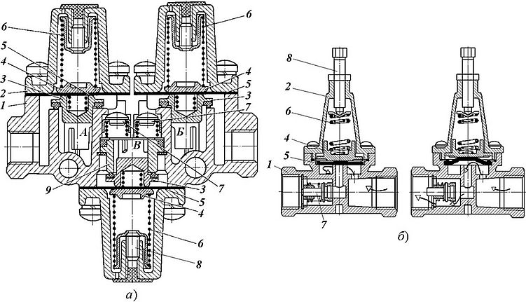
а — тройной защитный клапан; б — одинарный защитный клапан; I — корпус; 2 — крышка; 3 — клапан; 4 — направляющая пружины; 5 — мембрана; 6 — пружина; 7— обратный клапан; 8 — регулировочный винт; 9 — направляющая; А, Б, В — полости

При отказе в работе дополнительного контура давление падает в двух основных контурах и на входе в клапан. Это происходит до тех пор, пока не закроется клапан дополнительного контура. При дальнейшем поступлении сжатого воздуха в тройной защитный клапан в основных контурах будет поддерживаться давление на уровне давления открытия клапана дополнительного контура.
При выходе из строя питающей магистрали, подводящей воздух в тройной защитный клапан, клапаны 3 основных контуров закрываются, предотвращая тем самым падение давления во всех трех контурах.
Одинарный защитный клапан (рис. 21.12, б) служит для соединения двух контуров тормозной системы и обеспечения их независимой работы. Поступающий из питающей магистрали воздух может пройти во второй контур только при достижении определенного давления на входе в клапан. Тогда мембрана 5, поджатая пружиной 6, приподнимется и воздух через открывшийся обратный клапан 7 пройдет в выходной канал. Таким образом, даже полный обрыв второго контура не приведет к снижению давления в питающем контуре.
При падении давления в питающем контуре ниже нормы пружина 6 возвратит мембрану 5 на место, а закрывшийся обратный клапан 7 предотвратит выход воздуха из второго контура.
Контур привода тормозных механизмов передних колес (см. рис. 21.8) обеспечивается сжатым воздухом от тройного защитного клапана 31 и ресивера 30. При торможении сжатый воздух из ресивера через нижнюю секцию тормозного крана 32 подается в тормозные камеры 7 передних колес. Для контроля за давлением в этом контуре имеется датчик падения давления 27, зуммер и контрольная лампа. Зуммер является общим для всех контуров, он подает звуковой сигнал при падении давления в контурах привода ниже допустимого предела.
Двухсекционный тормозной кран (рис. 21.13) является управляющим прибором обоих контуров привода рабочей тормозной системы автомобиля и прицепа. Управление краном осуществляется механическим приводом с помощью системы рычагов и тяг от тормозной педали. Кран имеет две независимые секции, расположенные последовательно.
При нажатии на тормозную педаль силовое воздействие передается через систему рычагов и тяг привода на рычаг 14 крана. Рычаг через толкатель 11, тарелку 16 и упругий элемент вдавит на следящий поршень 7. Перемещаясь вниз, поршень 7 сначала закрывает выпускное отверстие клапана 5 верхней секции тормозного крана, а затем отрывает клапан от седла в верхнем корпусе, открывая проход сжатому воздуху через ввод 19 и вывод 6 к исполнительным механизмам контура привода тормозных механизмов задней тележки. Давление на выводе 6 повышается до тех пор, пока сила нажатия на рычаг 14 не уравновесится усилием, создаваемым этим давлением на поршень 7 снизу. Таким образом осуществляется следящее действие в верхней секции тормозного крана. Одновременно с повышением давления на выводе 6 сжатый воздух через отверстие а попадает в полость А над большим поршнем 4 нижней секции тормозного крана. Перемещаясь вниз, большой поршень закрывает выпускное отверстие клапана 24 нижней секции и отрывает его от седла в нижнем корпусе 7. Сжатый воздух через ввод 23 поступает к выводу 2 и далее в исполнительные механизмы контура привода передних колес.
Одновременно с повышением давления на выводе 2 повышается давление под поршнями 4 и 22, в результате чего уравновешивается сила, действующая на поршень 4 сверху. Вследствие этого на выводе 2 также устанавливается давление, соответствующее усилию на рычаге тормозного крана. Таким образом осуществляется следящее действие в нижней секции тормозного крана.
Рис. 21.13. Двухсекционный тормозной кран:

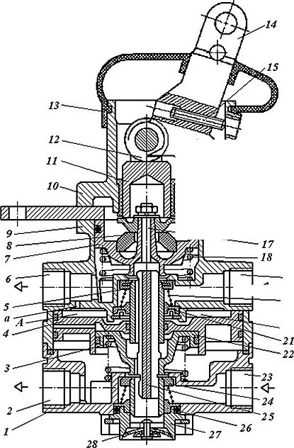
а — чертеж; б — внешний вид; в — схема; / — нижний корпус; 2 — вывод к тормозным камерам передних колее; 3 — пружина малого поршня; 4 — большой поршень; 5 — клапан верхней секции; 6 — вывод к тормозным камерам задних колес; 7 — следящий поршень; 8 — упругий элемент; 9 — верхний корпус; 10 — корпус рычага; 11 — толкатель; 12 — ролик; 13 — защитный чехол; 14 — рычаг; 15 — упорный винт рычага; 16 — тарелка; 17 — шпилька; 18 — пружина следящего поршня; /9, 23 — вводы от ресиверов; 20 — пружина клапана; 21, 26 — тарелка пружины; 22 — малый поршень; 24 — клапан нижней секции; 25 — толкатель малого поршня; 27 — корпус атмосферного клапана; 28 — атмосферный клапан; а — отверстие; А — полость

При отказе в работе верхней секции тормозного крана нижняя секция будет управляться механически в результате упирания шпильки 17 при перемещении поршня 7 в толкатель 25 малого поршня. При этом следящее действие осуществляется уравновешиванием силы, приложенной к рычагу 14, силой давления воздуха на малый поршень 22. При отказе в работе нижней секции тормозного крана верхняя секция работает как обычно.
Тормозная камера (рис. 21.14) является исполнительным органом пневматического тормозного привода и предназначена для преобразования энергии сжатого воздуха в работу по приведению в действие тормозного механизма автомобиля.
Рис. 21.14. Тормозная камера:

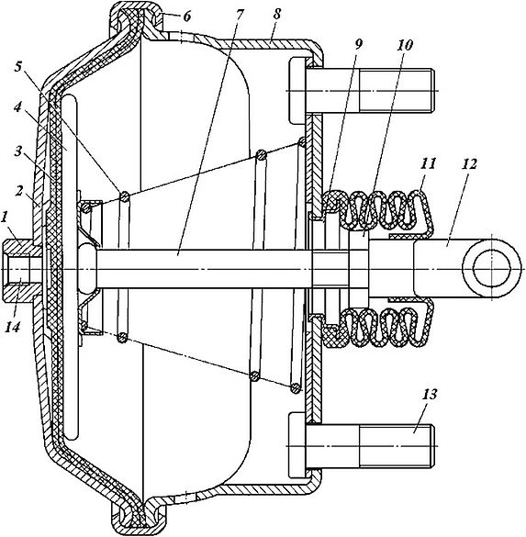
/ — бобышка; 2 — крышка; 3 — диафрагма; 4 — диск; 5 — пружина; 6— хомут; 7— шток; 8 — корпус; 9 — фланец; 10— гайка; 11 — защитный чехол; 12 — вилка; 13 — болт; 14 — вход для сжатого воздуха

Воздух от тормозного крана подводится на вход 14 в магистраль через резьбовой штуцер в крышке 2. Диафрагма 3 зажата между корпусом 8 камеры и крышкой 2 стяжным хомутом 6, состоящим из двух полуколец. Полость под диафрагмой соединена с окружающей средой через дренажные отверстия, выполненные в корпусе камеры. Камера крепится к кронштейну двумя болтами 13, приваренными к фланцу 9, который вставлен в корпус камеры изнутри и прижат к днищу корпуса возвратной пружиной 5.
При торможении, т. е. при подаче сжатого воздуха через вход 14, диафрагма 3 прогибается, воздействует на диск 4 и перемещает шток 7, который поворачивает регулировочный рычаг тормозного механизма вместе с разжимным кулаком. Кулак прижимает колодки к тормозному барабану с силой, пропорциональной давлению поданного в тормозную камеру сжатого воздуха.
При растормаживании, т. е. при выпуске воздуха из камеры, под действием пружины 5 диск 4 со штоком 7 и диафрагмой 3 возвращаются в исходное положение. Регулировочный рычаг с кулаком и колодками под действием стяжных пружин тормозного механизма возвращается в начальное положение.
Контур привода тормозных механизмов задних колес (см. рис. 21.8) имеет два ресивера 29. Сжатый воздух к этим ресиверам подводится также от тройного защитного клапана 31. При торможении сжатый воздух из ресиверов через верхнюю секцию тормозного крана 32 подается в тормозные камеры /5 колес задней тележки. О падении давления воздуха в этом контуре сигнализирует датчик падения давления 27 и зуммер.
Тормозная камера с пружинным энергоаккумулятором (рис. 21.15) предназначена для приведения в действие тормозных механизмов колес среднего и заднего мостов при включении рабочей, стояночной и запасной тормозных систем.
Камера крепится к кронштейну разжимного кулака двумя болтами. Шток тормозной камеры связан с регулировочным рычагом тормозного механизма.
При торможении рабочим тормозом сжатый воздух подается в полость над диафрагмой 18, которая воздействует на шток 20 тормозной камеры, он выдвигается и приводит в действие тормозной механизм колеса. Поршень 6 при этом под действием давления воздуха находится в верхнем положении и на шток не воздействует. При выпуске воздуха шток и диафрагма возвращаются в исходное положение с помощью возвратной пружины.
Рис. 21.15. Тормозная камера с пружинным энергоаккумулятором (а) и схема ее работы (б):
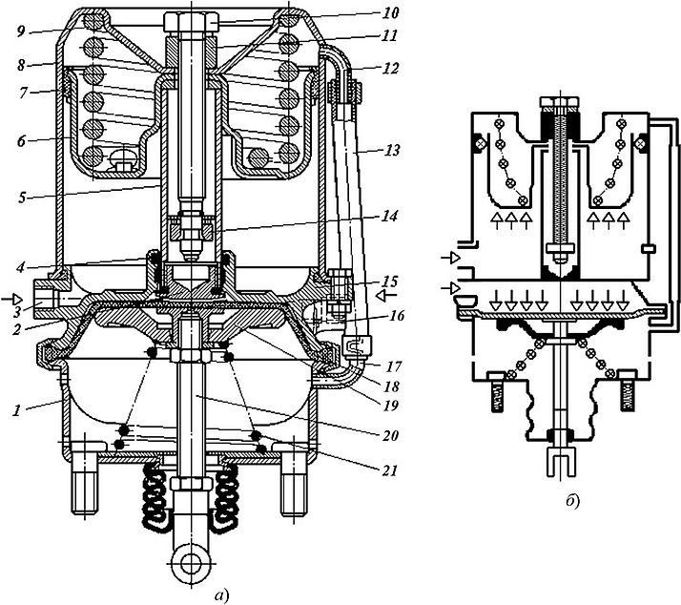

1 — корпус тормозной камеры; 2 — толкатель; 3 — вход в цилиндр энергоаккумулятора; 4 — уплотнительное кольцо; 5 — труба; 6 — поршень; 7 — уплотнитель; 8 — цилиндр; 9 — пружина; 10— винт; II — бобышка; 12, 17— патрубки; 13— шланг; 14— упорное кольцо; 15 — фланец; 16 — вход в тормозную камеру; 18 — диафрагма; 19 — диск; 20 — шток; 21 — возвратная пружина

При выходе воздуха из полости под поршнем 6 во время включения стояночной тормозной системы он под действием пружины 9 движется вниз и перемещает толкатель 2, который через подпятник воздействует на диафрагму 18 и шток 20 тормозной камеры. Происходит торможение автомобиля.
При выключении стояночного тормоза воздух подается в цилиндр энергоаккумулятора под поршень 6. Поршень, поднимаясь, сжимает пружину 9. Одновременно с поршнем поднимается толкатель 2 и освобождает диафрагму 18 и шток 20 тормозной камеры, которые под действием возвратной пружины 21 поднимаются вверх. Количество воздуха, выпускаемого их цилиндров энергоаккумулятора, зависит от положения рукоятки тормозного крана. Частичный выпуск воздуха вызывает частичное перемещение штока тормозной камеры.

Источник:
  - https://studref.com/314558/tehnika/tormoznye_sistemy_pnevmaticheskim_privodom

Видео для закрепления изученного материала:
- https://www.youtube.com/watch?v=51h5MgkCAKE
- https://www.youtube.com/watch?v=Wx_bZPduZ5A
- https://www.youtube.com/watch?v=rSf5H4iffFA

